Министерство ОБРАЗОВАНИЯ И науки Российской Федерации  
Федеральное автономное образовательное учреждение высшего профессионального образования  
«Санкт-Петербургский государственный политехнический университет Петра Великого»  
(ФГАОУ ВО «СПбПУ)  
**Институт среднего профессионального образования**

УТВЕРЖДАЮ  
Председатель ПЦК   
___________ Андреев В.А.  
__ .__. 2024

Развивающая игра с автоматической генерацией кроссвордов  
**Техническое задание**  
Листов 6

ПРОВЕРИЛ  
Преподаватель   
___________ Девятко Н.С.  
22.01.2024

ВЫПОЛНИЛИ  
Студенты группы 32919/5   
___________ Кромачёв Т.А.  
___________ Холопов П.Д.  
22.01.2024

2024

1. ВВЕДЕНИЕ
   1. Полное наименование программной разработки: «Развивающая игра с автоматической генерацией кроссвордов».
   2. Игровая программа с графическим интерфейсом «Кроссворды»: человек решает кроссворды, автоматически сгенерированные программой, программа проверяет правильность решения.
   3. В соответствии с заданием программный продукт состоит из теоретической и практической частей. Теоретическая часть включает описание предметной области задачи, анализ методов её решения, обзор и обоснование выбора средств программирования. Практическая часть включает подробное описание проектирования программного продукта, разработку и реализацию на языке программирования C# с использованием среды программирования Visual Studio программных модулей программного продукта.
2. ОСНОВАНИЕ ДЛЯ РАЗРАБОТКИ
   1. Разработка ведётся на основании задания к курсовому проекту по профессиональному модулю ПМ.01 «Разработка программных модулей программного обеспечения для компьютерных систем» МДК 01.01 «Разработка программных модулей» и утверждена Институтом среднего профессионального образования.
3. НАЗНАЧЕНИЕ РАЗРАБОТКИ
   1. Основное назначение программного продукта: компьютерная игра в жанре «Развивающие игры».
   2. Эксплуатационное назначение программного продукта: программа предназначена для широкого круга пользователей, без ограничения по возрасту, не требует внесения денежных средств или использования платёжных систем для игры, предназначена для развлекательных и развивающих целей.

4. ТРЕБОВАНИЯ К РАЗРАБОТКЕ

4.1. Требования к функциональным характеристикам:

**1 версия:**

* программадолжна подключать файл, содержащий словарь слов с определениями;
* программа должна генерировать кроссворды, используя слова из словаря, слова выбираются случайным образом и размещаются на квадратном клетчатом поле вертикально или горизонтально, слова могут пересекаться, если они имеют общие буквы, по горизонтали и по вертикали параллельные слова должны располагаться с расстоянием не менее одной клетки;
* программа должна автоматически проверять решение кроссворда, в процессе решения проверяется каждое введенное слово, если слово введено не верно, оно убирается, если верно, то остается;

**2 версия:**

* программа должна предоставлять пользователю выбор уровня сложности кроссворда (количество слов);
* программа должна генерировать кроссворды с наибольшим количеством пересечений слов, используя специальный алгоритм;
* программа должна содержать сохранения нерешенных кроссвордов, и возможность продолжить решение сохраненного кроссворда. Можно сохранять несколько кроссвордов и выбирать, какой из них продолжить решать;
* программа должна сохранять прогресс пользователя (сколько кроссвордов и какого уровня сложности решил пользователь);
* программа должна содержать систему вознаграждений (подсказок) за решение кроссвордов, игрок может открыть любую букву или слово, если у него есть бонусы (монетки) за решенные кроссворды;
* программа должна иметь режим администратора, администратор может работать со словарем: добавлять новые слова и их определения.

4.2. Требования к надежности:

* использование лицензированного программного обеспечения;
* проверка программы на наличие вирусов;
* организация бесперебойного питания.

4.3. Требования к составу и параметрам технических средств

Для нормального функционирования данной информационной системы необходим компьютер, клавиатура, мышь и следующие технические средства:

- процессор Intel или другой совместимый;

- объем свободной оперативной памяти ~500 Кб;

- объем необходимой памяти на жестком диске ~20Мб;

- стандартный VGA-монитор или совместимый;

- стандартная клавиатура;

- манипулятор «мышь».

4.4. Требования к информационной и программной совместимости

Для полноценного функционирования данной системы необходимо наличие операционной системы выше Microsoft Windows 10 или совместимой. Язык интерфейса – русский.

4.5. Требования к маркировке и упаковке

Программа должна поставляться в виде проекта, исполняемого (еxе) файла, установщика и документации.

4.6. Требования к транспортировке и хранению

Программа распространяется в электронном виде. Требования к транспортировке и хранению не предъявляются.

4.7. Специальные требования

Теоретическая часть включает описание предметной области задачи, анализ методов её решения, обзор и обоснование выбора средств программирования. Практическая часть включает подробное описание проектирования программного продукта, разработку и реализацию на языке программирования C# с использованием среды программирования Visual Studio программных модулей программного продукта.

5. ТРЕБОВАНИЯ К ПРОГРАММНОЙ ДОКУМЕНТАЦИИ

5.1. Предварительный состав программной документации:

- «Техническое задание»;

- разрабатываемые программные модули должны быть самодокументированы, т.е. тексты программ должны содержать все необходимые комментарии;

- разрабатываемое программное обеспечение должно включать справочную систему.

5.2. Перечень материалов пояснительной записки

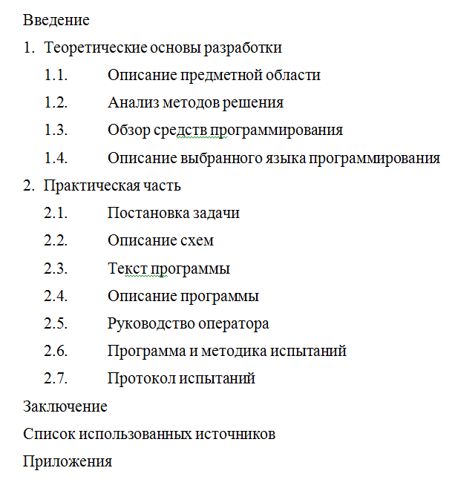

Рисунок 1 – Перечень материалов пояснительной записки

6. ТЕХНИКО-ЭКОНОМИЧЕСКИЕ ПОКАЗАТЕЛИ

Технико-экономические показатели не рассчитываются.

7. СТАДИИ И ЭТАПЫ РАЗРАБОТКИ

Таблица 1

|  |  |  |  |  |
| --- | --- | --- | --- | --- |
| **Содержание стадии** | **Содержание этапа** | **Срок 2024 г.** | | **Форма  отчетности** |
| **начало** | **конец** |
| Техническое задание | Составление технического задания | 15.01 | 21.01 | Техническое задание |
| Эскизный проект | Проектирование программы | 22.01 | 18.02 | UML-диаграммы |
| Рабочий проект | Разработка спецификаций | 19.02 | 03.03 | Спецификации отдельных компонентов |
| Составление программы | 04.03 | 31.03 | Программная документация |
| Приёмо-сдаточные испытания | 01.04 | 14.04 | Протокол испытаний (п. 2.7 пояснительной записки) |
| Приёмка | Защита курсового проекта | 15.04 | 20.04 | Оценка за курсовой проект |

8. ПОРЯДОК КОНТРОЛЯ И ПРИЕМКИ

8.1. Порядок контроля

Контроль выполнения должен осуществляться руководителем курсового проекта (преподавателем) в соответствие с п.7.

8.2. Порядок приемки

Приемка должна осуществляться с участием руководителя после проведения приемо-сдаточных испытаний. В результате защиты курсового проекта должна быть выставлена оценка за курсовой проект.